A
PCT/WG/7/12
الأصل: بالإنكليزية
التاريخ: 22 أبريل 2014

معاهدة التعاون بشأن البراءات
الفريق العامل

الدورة السابعة
جنيف، من 10 إلى 13 يونيو 2014

دخول المرحلة الوطنية باستخدام النظام الإلكتروني لمعاهدة التعاون بشأن البراءات (ePCT)
وثيقة من إعداد المكتب الدولي
ملخص
- ثمة تصور محدد لاستخدام النظام الإلكتروني لمعاهدة التعاون بشأن البراءات (ePCT) من أجل إطلاق عملية الدخول في المرحلة الوطنية. ويحتفظ المكتب الدولي بملفات لمعظم الوثائق والبيانات الببليوغرافية التي ينبغي للمكاتب المعينة أن تبدأ معالجة دخولها إلى المرحلة الوطنية. وللمودعين أن يضيفوا أية وثائق ومعلومات متبقية قبل أن يطلبوا الدخول إلى المرحلة الوطنية. وعند تأكيد أنه ينبغي إصدار طلب دخول المرحلة الوطنية، تُنشأ حزمة للمكتب المعين تتضمن كل الوثائق والبيانات الببليوغرافية اللازمة.
- وقد تكون هذه الخدمة ملائمة للمودعين، ولكنها يمكن أن تكون أيضا ذات نفع عظيم للمكاتب المعينة نظرا لكونها توفر بيانات ببليوغرافية في شكل إلكتروني وتحد بدرجة كبيرة من خطر حدوث أخطاء عند نقل البيانات الببليوغرافية.
- وسيلزم أيضا في البداية دفع الرسوم مباشرة إلى المكتب المعين المعني، ولكن خيار خدمات الدفع المركزية يمكن إضافته في تاريخ لاحق إذا ثبت نجاح الخدمات المماثلة – والمزمع تقديمها قريبا إلى مكاتب تسلم الطلبات – وكانت المكاتب المعينة راغبة في الاستفادة من هذه الترتيبات.
معلومات أساسية
- يتطلب الدخول إلى المرحلة الوطنية عادة تعاونا وثيقا بين الوكلاء في وطن المودع وفي كل بلد يجب فيه الدخول إلى المرحلة الوطنية. ويتيح النظام الإلكتروني لمعاهدة التعاون بشأن البراءات فرصة لحدوث هذا في بيئة آمنة مشتركة، يستطيع فيها مختلف الوكلاء استعراض مشاريع الوثائق والبيانات قبل تقديمها، ويمكن فيها تقديم معظم البيانات الببليوغرافية والوثائق بلغاتها الأصلية من سجلات المرحلة الدولية، وهو ما يوفر الوقت ويقضي على خطر حدوث أخطاء في عملية نقل المعلومات إلى الاستمارات المحلية.
- وينبغي ألا يكون هناك إلا القليل من العقبات القانونية، إن كان ينبغي أن توجد، أمام البدء في استخدام هذه الترتيبات:
  - كل طلب دولي معني هو بالفعل طلب وطني في كل دولة معينة.
  - تتولى المكاتب المعينة اليوم بالفعل معالجة متن الطلب والبيانات الببليوغرافية ووثائق الأولوية والوثائق الأخرى التي يقدمها إليها المكتب الدولي.
  - تمنع المعاهدة صراحة المكاتب الوطنية من فرض أية شروط على الدخول إلى المرحلة الوطنية، باستثناء "1" دفع الرسوم؛ "2" وتقديم ترجمة حسب الاقتضاء (وكذلك نسخة من الطلب الدولي وبعض التفاصيل عن المخترعين في الظروف التي لا صلة لها بهذه المسألة). وبوجه خاص، ليس مسموحا للمكاتب بأن تشترط استخدام استمارة وطنية معينة لدخول المرحلة الوطنية، رغم أن هناك استمارات اختيارية تقدم وتستخدم بالفعل في معظم الحالات.
  - يمكن أن تكون الخدمة اختيارية لأي مكتب معين يرغب في المشاركة.
ملخص الاقتراح
- يمكن للمكاتب المعينة المشاركة أن تؤكد عددا من تفاصيل الشروط التي تفرضها لدخول المرحلة الوطنية، مثل:
- آخر تاريخ لدخول المرحلة الوطنية (وهو عادة من 30 إلى 33 شهرا اعتبارا من تاريخ الأولوية)؛
- اللغات المسموح بها للمعالجة في المرحلة الوطنية؛
- تحديد ما إذا كان من الممكن قبول اسم المودع وعنوانه بالحروف اللاتينية أو أنه يجب ترجمتهما أو نقلهما إلى حروف اللغة الوطنية المعنية في حالة عدم توفرها بالفعل (فيما يتعلق بالمرحلة الوطنية، يحتفظ المكتب الدولي بالأسماء والعناوين مكتوبة بحروف لغة النشر الدولي والحروف اللاتينية إذا كانت مختلفة عنها)؛
- تحديد ما إذا كان ينبغي تقديم ترجمة إلى لغة وطنية عند دخول المرحلة الوطنية (إذا لم يكن الطلب الدولي قد أودع أو نشر بالفعل بهذه اللغة) أو تحديد المهلة الإضافية التي ينبغي تقديم الترجمة خلالها؛
- تحديد ما إذا كان ينبغي وجود وكيل محلي أو عنوان للخدمة؛
- مستوى أي رسم لدخول المرحلة الوطنية والوقت الذي ينبغي دفعه فيه.
- ويمكن السماح للمودع باختيار واحد أو أكثر من المكاتب المعينة المشاركة ليتم الإعداد لدخول المرحلة الوطنية لديها. ويمكن للمودع الرئيسي أو الوكيل أن يتيح إمكانية النفاذ إلى الطلب الدولي عبر النظام الإلكتروني لمعاهدة التعاون بشأن البراءات لوكلاء في البلدان المرغوب دخول المرحلة الوطنية فيها. ويمكن أن يسمح النظام لأي شخص يتمتع بحقوق المحرر الإلكتروني eEditor أو المالك الإلكتروني eOwner بأن يضيف أو يعدل الوثائق والبيانات الإضافية، ويسمح لمن يتمتع بحقوق المشاهد الإلكتروني eViwer بالاستعراض دون إدخال تغييرات.
- ويعرض الشكل 1، أدناه، نموذجا توضيحيا لصفحة إعلامية من المرحلة الوطنية في النظام الإلكتروني لمعاهدة التعاون بشأن البراءت، يبين تفاصيل دخول المرحلة الوطنية التي أكدتها المكاتب المعينة (والتي من بينها تلك التي طُلب فيها دخول المرحلة الوطنية بالطريقة التقليدية)، وطلبات دخول المرحلة الوطنية التي قُدمت عبر النظام الإلكتروني لمعاهدة التعاون بشأن البراءات، ومشاريع طلبات دخول المرحلة الوطنية التي كانت في طور الإعداد. ويمكن توفير روابط للأنظمة الشبكية الوطنية الخاصة أو العامة للتحقق من الملفات حسب الاقتضاء.
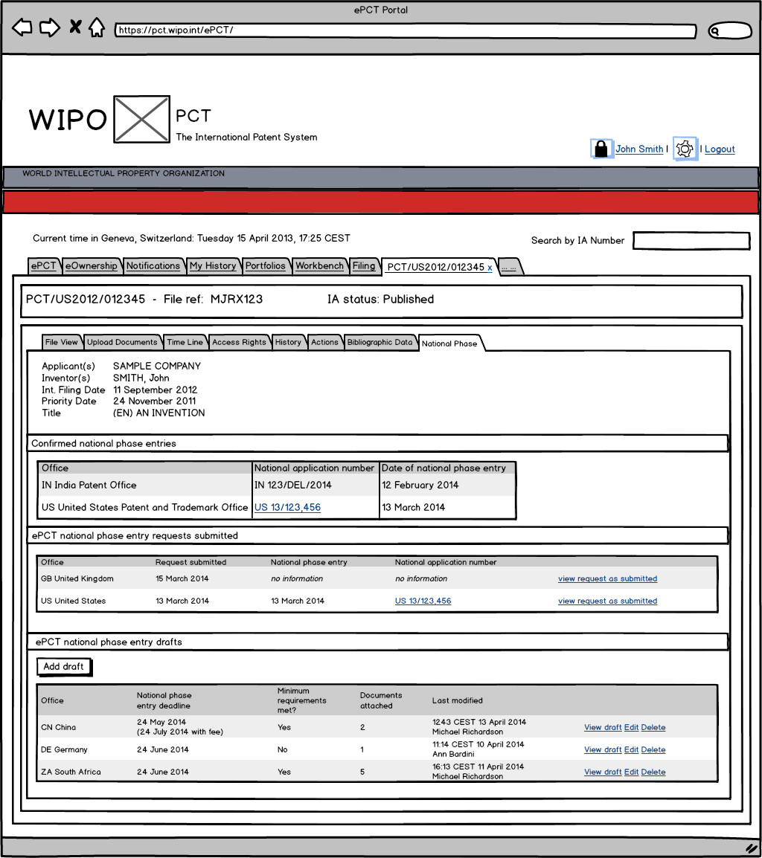

الشكل 1: نموذج توضيحي لصفحة إعلامية عن دخول المرحلة الوطنية
- وعادة، فإن المستخدم (الذي قد يكون وكيل المرحلة الدولية أو وكيل المرحلة الوطنية المقترح أو وكيلا مشتركا) قد يُطلب منه إدخال أو تحميل ما يلي (حسب الاقتضاء):
  - عنوان محلي للخدمة (وفيما يتعلق بدخول المرحلة الوطنية محليا، يمكن أن ينطوي هذا على مجرد الإشارة إلى أن عنوان المرحلة الدولية للخدمة يمكن أن يستخدم أيضا في المرحلة الوطنية)؛
  - وإشارة إلى اللغة التي ينبغي استخدامها في المرحلة الوطنية (إذا كان المكتب المعين يتيح الخيار)؛
  - وترجمات أسماء المودعين (وربما عناوينهم) أو نقل حروفها؛
  - وإشارة إلى ما إذا كان دخول المرحلة الوطنية يجب أن يتم على أساس الطلب الدولي كما أودع، أو معدلا وفقا للمادة 19، أو معدلا وفقا للمادة 34، أو بشكل معدل خصيصا لغرض المرحلة الوطنية الفردية؛
  - وترجمة عنوان الاختراع إلى لغة وطنية؛
  - وترجمة متن الطلب إلى لغة وطنية؛
  - وإشارة إلى ما إذا كانت معالجة المرحلة الوطنية ينبغي أن تبدأ فور تسلم طلب دخول المرحلة الوطنية أو ينبغي ألا تبدأ إلا عند انقضاء المهلة الزمنية المطبقة بموجب المادة 22.
- وقد يُسمح للمستخدم أيضا بإدخال أو تحميل وثائق إضافية، كالتوكيلات أو الإعلانات التي هي من النوع المشار إليه في القاعدة 51(ثانيا).

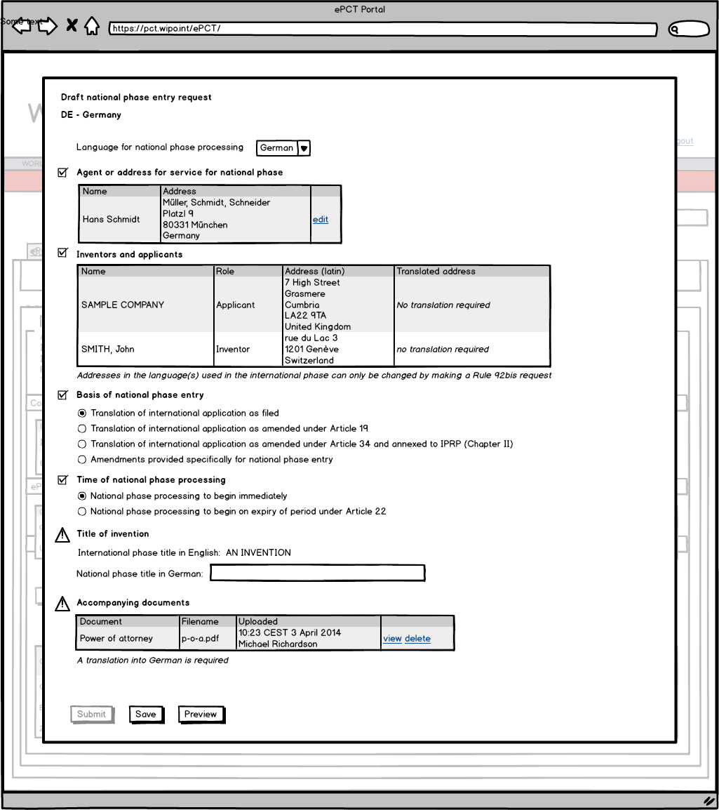
الشكل 2: نموذج توضيحي لإدخال البيانات في طلب دخول المرحلة الوطنية
- يعرض الشكل 2 نموذجا توضيحيا لصفحة إدخال بيانات لإعداد طلب دخول المرحلة الوطنية في ألمانيا – وقد أُدخل عنوان للخدمة ووُضح أساس دخول المرحلة الوطنية، ولكن زر "الإرسال" ليس مفعلا لأن العنوان الألماني للاختراع لم يُدخل ويجب تحميل ترجمة باللغة الألمانية.
- وبمجرد إدخال كل البيانات اللازمة، يصبح زر "الإرسال" متاحا للاستخدام. ويؤدي هذا إلى إنشاء طلب لدخول المرحلة الوطنية للمكتب المعين المعني، يتألف من حزمة مكونة مما يلي:
  - استمارة طلب لدخول المرحلة الوطنية بنسقي لغة الترميز الموسعة XML والصور – ويمكن تقديم نسخة الصور بلغة دخول المرحلة الوطنية، على الأقل إذا كانت هذه اللغة من لغات النشر في معاهدة التعاون بشأن البراءات؛ ويمكن للغة الترميز الموسعة أن تتيح تحميل البيانات بسهولة إلى أنظمة تكنولوجيا المعلومات؛
  - ووثائق رئيسية من ملف المرحلة الدولية – كالطلب الدولي وأية تعديلات ووثائق أولوية – إذا طلب المكتب المعين ذلك في تصميم الخدمة؛
  - نسخ من كل الوثائق المحملة على وجه التخصيص.
- ويمكن نقل الحزمة إلى المكتب المعين المعني عن طريق نظام تبادل الوثائق الإلكتروني (PCT-EDI) (وهي خدمة قائمة لتسليم مجموعات الوثائق والبيانات تعمل عادة بصورة يومية) أو ربما عن طريق نظام مؤتمت للخدمات الشبكية (وهو ما من شأنه أن يسمح للمودع بتلقي تأكيد فوري بالتسلم في معظم الحالات).
- ويمكن أن تكون النسخة المقدمة من الاستمارة، والمسلمة إلى المكتب المعين، باللغة التي يختارها المودع للمعالجة في المرحلة الوطنية إذا كانت إحدى لغات النشر في معاهدة التعاون بشأن البراءات، أو بلغة النشر التي يختارها المكتب المعين.
- وقد يلزم المودع في البداية بأن يدفع إلى المكتب المعين مباشرة أية رسوم مطلوبة لدخول المرحلة الوطنية. ويمكن إضافة خيار خدمات الدفع المركزية في تاريخ لاحق إذا ثبت نجاح الخدمات المماثلة – والمزمع تقديمها قريبا إلى مكاتب تسلم الطلبات – وكانت المكاتب المعينة راغبة في الاستفادة من هذه الترتيبات.
- ومن الناحية المثالية، يمكن أن تؤكد المكاتب المعينة تسلم طلبات دخول المرحلة الوطنية في أسرع وقت ممكن وتقدم معلومات عن أعداد الطلبات الوطنية بمجرد تعيينها. ويمكن أن تتاح هذه المعلومات للمودع من خلال النظام الإلكتروني لمعاهدة التعاون بشأن البراءات وللجمهور من خلال ركن البراءات PATENTSCOPE.
- وفي حالة وجود طلب، فإن نموذج نظام أتمتة الملكية الصناعية الجاري اختباره حاليا، والمصمم لمساعدة المكاتب عن طريق جمع الوثائق والبيانات اللازمة لدخول المرحلة الوطنية، يمكن تعديله للسماح بتسلم واستيراد المعلومات الملائمة بحيث تتمكن المكاتب المعينة التي تستخدم ذلك النظام من الاستفادة من هذا النهج.
منافع النظام المقترح
- يمكن للنظام أن يخفض التكاليف التي يتحملها المودعون والمكاتب المعينة عن طريق إتاحة وسائل رخيصة وآمنة وفعالة للتعاون بين المودعين (أو الوكلاء الرئيسيين المستخدمين في المرحلة الدولية) ومودعي طلبات المرحلة الوطنية، وهو ما يترتب عليه تسلم البيانات مع الحد من خطر حدوث الأخطاء مقارنة بالإيداع بالشكل التقليدي لدخول المرحلة الوطنية.
- ويمكن للنظام أيضا أن يوفر مزايا للغير من حيث أنه يتيح إمكانية أكبر لرؤية معلومات دخول المرحلة الوطنية ويعطي أيضا حافزا لتحسين تسليم معلومات دخول المرحلة الوطنية بشكل أعم. وقد يؤدي هذا إلى تحسين خدمات معلومات البراءات، وتعزيز القدرة على الإجابة على السؤال عن المكان الذي لم تُطلب فيه حماية اختراع معين ببراءة.
أعمال إضافية
- كما هو موضح، فإن النموذجين الواردين أعلاه مقدمان فقط للأغراض التوضيحية. وثمة عينات لحزم توضيحية متاحة أيضا من على موقع الويبو الإلكتروني.
- ويمكن للنظام بصورته النهائية أن يبدو مختلفا بدرجة كبيرة وقد يتطلب بعض المعلومات الإضافية. وبوجه خاص، فإنه يلزم إيلاء عناية خاصة لنهج إدخال الأسماء والعناوين بمختلف اللغات أو مجموعات الحروف بغية إتاحة واجهة استخدام بسيطة لا يلزم إدخال المعلومات عبرها إلا مرة واحدة في كل نسخة.
- ويمكن أن يعمل المكتب الدولي مع المكاتب المعينة المعنية لتحديد المعلومات التي تعتبر أساسية لمساعدة دخول المرحلة الوطنية بفعالية وضمان تقديمها بطريقة يمكن أن يستخدمها أي مكتب معين مشارك بنسق ملائم.
إن الفريق العامل مدعو للنظر في الاقتراح الموضح في هذه الوثيقة.
[نهاية الوثيقة]

نظام أتمتة الملكية الصناعية (IPAS) الذي تقدمه الويبو. انظر: http://www.wipo.int/global_ip/en/activities/technicalassistance/
انظر: http://www.wipo.int/efiling_standard/en/pre-pfc/

